1. **Mind map**

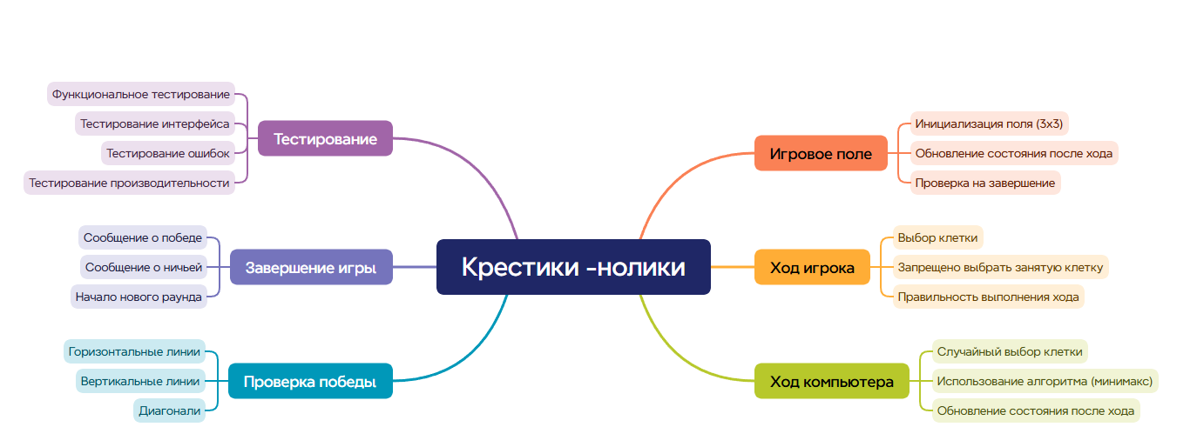

1. **Чек лист**

|  |  |  |  |
| --- | --- | --- | --- |
| **№** | **Описание тестируемого элемента** | **Пример/Входные данные** | **Ожидаемый результат** |
| 1 | Игровое поле: инициализация | Пустое поле (3x3) | Поле состоит из 9 пустых клеток |
| 2 | Игровое поле: обновление после хода | Игрок ставит крестик в (1,1) | Клетка (1,1) заполнена крестиком |
| 3 | Ход игрока в пустую клетку | Игрок ставит крестик в (0,0 | Клетка (0,0) заполнена крестиком |
| 4 | Ход в занятую клетку | Игрок ставит крестик в (0,0), где уже есть крестик | Ничего не происходит |
| 5 | |  | | --- | | Ход после завершения игры |  |  | | --- | |  | | Игрок пытается сделать ход после завершения игры | Ничего не происходит |
| 6 | |  | | --- | | Проверка победы по горизонтали |  |  | | --- | |  | | Игрок ставит крестики в (0,0), (0,1), (0,2) | Сообщение о победе игрока |
| 7 | Проверка победы по вертикали | Игрок ставит крестики в (0,0), (1,0), (2,0) | Сообщение о победе игрока |
| 8 | Проверка победы по диагонали | Игрок ставит крестики в (0,0), (1,1), (2,2) | Сообщение о победе игрока |
| 9 | Проверка ничьей | Все клетки заполнены, но победителя нет | Сообщение о ничьей |
| 10 | Ход компьютера | Игрок ставит крестик, компьютер делает ход | Компьютер ставит нолик в пустую клетку |

**3. Набор тест кейсов**

|  |  |  |  |  |
| --- | --- | --- | --- | --- |
| **Номер теста** | **Название теста** | **Шаги** | **Ожидаемый результат** | **Фактический результат** |
| TC-01 | Инициализация игрового поля | 1. Запуск игры  2. Проверить инициализацию поля | Поле состоит из 9 клеток (3x3), все клетки пустые |  |
| TC-02 | Ход игрока в пустую клетку | 1. Игрок ставит крестик в (0,0)  2. Проверить клетку (0,0) | |  | | --- | | Клетка (0,0) заполнена крестиком, ход передан компьютеру |  |  | | --- | |  | |  |
| TC-03 | Попытка сделать ход в занятую клетку | 1. Игрок ставит крестик в (0,0)  2. Игрок пытается снова поставить крестик в (0,0) | Сообщение: "Клетка занята", ход не выполнен |  |
| TC-04 | Ход компьютера | 1. Игрок ставит крестик  2. Компьютер делает ход | Компьютер ставит нолик в одну из пустых клеток |  |
| TC-05 | Проверка победы по горизонтали | 1. Игрок ставит крестики в (0,0), (0,1)  2. Игрок ставит крестик в (0,2) | Появляется сообщение о победе игрока по горизонтали |  |
| TC-06 | Проверка завершения игры при ничьей | 1. Игрок и компьютер поочередно делают ходы  2. Все клетки заполняются, но победителя нет | Появляется сообщение о ничьей |  |